Stratégiai döntések alapjai

A szervezeti stratégiák kialakítása és/vagy végrehajtása során óhatatlanul döntéseket kell hozzunk. Stratégiai döntéseknek tekinthetők mindazon döntések, melyek következményei lényeges befolyással vannak a szervezet sikerességére. Bár a szervezeti stratégiák kialakítását és/vagy végrehajtását számtalan, a visszacsatolást és a szervezeti tanulást támogató megoldás támogatja, vagy támogathatja, a döntés pillanata minden esetben emberi. Bármilyen eszközzel, bármilyen racionális alappal is dolgozzunk, nem lehet (és nem is érdemes) kiiktatni az emberi tapasztalat, megérzés, vagy, ha úgy tetszik az emberi kreativitás, az emberi innovativitás értékalkotó jellegét. Amennyiben ugyanakkor a stratégiai menedzsment során a döntések emberi jellegét hangsúlyozzuk, úgy érdemes kiindulóponként tekintenünk a stratégia-alkotás és megvalósítás kognitív jellegét. Ebből a nézőpontból:
- a stratégiaalkotás a „stratéga” (a szervezeti stratégiák kialakítását, végrehajtását irányító személy(ek)) tudatában létező megismerési folyamat;
- a stratégiák egy szemléleti keretként jelennek meg: koncepciók, térképek, sémák, szemléleti keretek formájában – ezek alakítják ki azt a módot, ahogyan az emberek a környezetből érkező inputokkal bánnak;
- a környezetből érkező inputok minden esetben egyfajta torzító szűrőn (a szemléleti kereten) áramlanak keresztül. A Világ ebből következően attól függően létezik, hogy miképpen érzékelik;
- a stratégiai döntések jelentősen elmaradnak az optimálistól, és később, amikor az eredmények már rendelkezésre állnak, nehéz rajtuk változtatni.

A stratégiai döntések összetett jellegét azok jellemzői szemléltetik a leginkább:
- minden esetben a jövőre vonatkoznak (nem pedig a könnyen megismerhető, operatív jelenre), így információhiánnyal terheltek;
- minden esetben bizonytalan adatokra és információkra kell alapozzuk őket;
- a jövőnek minden esetben több forgatókönyve létezik, melyek maximum valószínűségekkel jellemezhetők;
- a stratégiai döntések során leggyakrabban több célnak megfelelő döntést kell hozzunk, nem pedig egy célra optimalizált algoritmus alapján dolgozunk;
- a jövőbeli sikerességet érintő döntések során nem csupán gazdasági célokat, hanem a legtöbb esetben gazdaságon kívüli (ha úgy tetszik a közvetlen üzleti érdekeken túli) célokat is mérlegelni szükséges;
- a stratégiai döntések minden esetben sokszereplős döntések, azaz nem csupán egy szereplő kognitív szűrői, hanem több szereplő szemléleti keretei formálják párhuzamosan a döntéseket.

A stratégiai döntések fentiekben összefoglalt problémái a döntéshozatal folyamatának szakaszokra bontásával oldhatóak (1.sz. ábra), megismerve a szereplőkben lejátszódó kognitív folyamat lépéseit, esetleges problémáit, rámutatva a fejlesztés lehetőségeire, a döntéshozatali anomáliák oldására.

Stratégiai döntéshozatal I. LÉPÉS

A döntéshozatal minden esetben a metadöntéssel kezdődik. A metadöntés keretében két egyszerű kérdésben hozunk minden esetben explicit, vagy implicit döntést: (1) mi a döntés tárgya, azaz mi az a probléma, melyről a későbbiekben döntést fogunk hozni; (2) hogyan fog felépülni a döntéshozatali folyamat, és mik a mérföldkövei. A metadöntés során, bármilyen egyszerűnek is tűnjön, számtalan csapda tarthatja fogva elménk (például értékelési csapdák, vagy akár a szervezeti siker szem elől tévesztése). A metadöntés során éppen ezért sok esetben a döntéshozók figyelmét metaforákkal fókuszáljuk (így például háborús metafora, evolúciós metafora, vízesés metafora, stb.), mellyel kifejezzük a döntés jellegét és orientációját.

1.sz. ábra: A stratégiai döntések folyamata
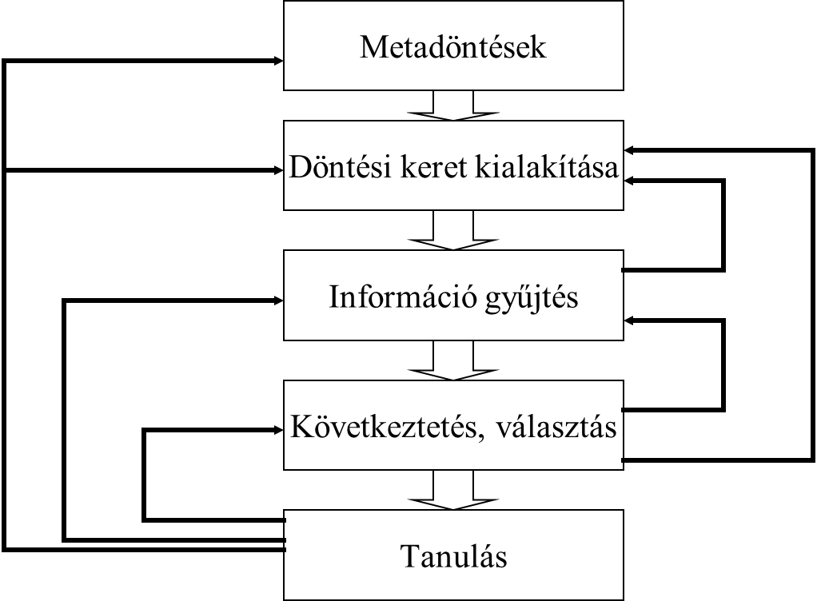
Forrás: Barakonyi (1998)

Stratégiai döntéshozatal II. LÉPÉS

A stratégiai döntések folyamatának második lépése a döntési keret kialakítása. A döntési keret kialakítása során határozzuk meg, hogy mely jellemzők figyelembevételével fogjuk meghozni döntésünket. Másként megfogalmazva ugyanezt, számba vesszük, milyen külső és belső tényezőket fogunk, vagy akarunk figyelembe venni a döntés meghozatala során. E lépés során is számtalan csapda ejtheti rabul gondolkodásunk (így például előítéletek, általános heurisztikák, iparági, ágazati szabályok). Ezek egy része nap mint nap az operatív döntéshozatalt segíti. E tapasztalatok sok esetben a vezető értékességét növelik. Ám stratégiai döntéseknél alkalmazásuk azt feltételezi, hogy a múltbeli tapasztalatok minden esetben általánosíthatók és alkalmazhatók a jövőben. A döntési keret kialakítása során fellépő kognitív korlátokat a leggyakrabban az egyes jellemzők explicitté tételével, a kognitív térképezés módszerével oldjuk (lásd részletesen a Mind Mapping módszer összefoglalását a NYÍLT környezeti szemlélet mellett történő stratégia-alkotás összefoglalójában).

Stratégiai döntéshozatal III. LÉPÉS

Következő lépésként az információgyűjtés azonosítható. Az információgyűjtés esetében nem történik más, mint a döntési keret kialakítása során azonosított döntéshozatali jellemzőknek megfelelő információk összegyűjtése, értékelése. Bár a lépés egyszerűnek tűnik, e ponton is számtalan, a döntéshozót megzavaró hatással kell szembenézzünk (például információs csapdák, horgonyhatások, egyes értékelési csapdák). Az információgyűjtés során felmerülő csapdák elkerülése a döntési keret konzisztens és tervezett leképezésével, pontosan definiált adatokkal és értékelési módokkal biztosítható.

Stratégiai döntéshozatal IV. LÉPÉS

A stratégiai döntésnek – a döntéshozók számára – leglátványosabb eleme a következtetés, választás. A következtetés, választás esetében a legegyszerűbb szituációval akkor nézünk szembe, amikor egy jellemző alapján kell értékelnünk több alternatívát. Ez a szituáció – a stratégiai döntések sajátosságaiból következően – nem gyakori, ugyanakkor azon alternatívát, amely valamennyi más alternatívánál kedvezőbb képet mutat, domináns alternatívának nevezzük. Egynél több döntési változó esetében – ahogyan a „Fogoly dilemma” is rámutat – ugyanakkor nem a domináns, hanem az optimális alternatívák realizálódnak. Az egyes alternatívák – komplex szituációban való – sorba rendezésének több eszköze kínálkozik:
- ökölszabályok – iparági, ágazati, szervezeti implicit tapasztalatok alkalmazása, általánosítása adott szituációra (pl.: válaszd mindig a második legolcsóbb ajánlatot; a projekt vezetői alapján dönts a megvalósításról, ne a részletes terv nyomán; stb…)
- egyedi döntés két alternatívával – írd fel mind a két alternatíva esetén külön-külön a mellettük és az ellenük szóló érveket (a számba vett információkból kiindulva). Hasonlítsd össze az érveket mindkét alternatíva esetén. Ugyanazon negatív, vagy pozitív érveket húzd ki mind a két esetben. Ezzel leegyszerűsítjük a figyelembe veendő jellemzőket, és megkönnyítjük a választást.
- lineáris döntéshozatali modellek: ebben az esetben döntéshozatali modellt építünk (2.sz. ábra). A döntési keret során kijelölt jellemzők döntéshozatalunkat befolyásoló jellegéhez súlyokat rendelünk, és minden jellemzőt – a számba vett információk alapján – külön-külön ugyanazon (általában 1-5, vagy 1-6 fokozatú) skálán értékelünk. Az egyes jellemzők mentén, a súlyok figyelembe vételével adott pontszámok az egyes alternatívák megfelelőségének erősségét jelzik:
  - Szubjektív lineáris modellnek nevezzük azokat, ahol a súlyokat a döntéshozók szubjektíven, vitáik eredményeképpen állítják be.
  - Objektív lineáris modellnek nevezzük azokat, ahol a súlyokat adott jelenségek statisztikai eloszlása eredményeként van módunk beállítani.
  - Bootstrapping-nek nevezzük azt az eljárást, amikor döntéshozókkal hipotetikus döntéseket hozatunk eltérő paraméterek mellett, majd ebből következtetünk az általuk implicit módon alkalmazott döntéshozatali súlyokra.

2.sz. ábra: A lineáris döntéshozatali modellek elvi képe
Alternatíva | 1. tényező | 2. tényező | 3. tényező | … | n. tényező | Súlyozott pontszám

A1
A2
A3
…
An
Súly | S1 | S2 | S3 | … | Sn
Forrás: saját szerkesztés.

- analitic hierarchy process: ez esetben is döntési modell felépítése történik meg, de az előzőektől eltérő módon. A döntési cél kijelölését követően első lépésben a döntési keretből következő döntési kritériumok, majd az egyes kritériumokat leíró alkritériumok számba vétele történik meg. Ezt követően a kritériumok döntéshozatalt befolyásoló súlyainak meghatározása történik meg úgy, hogy a döntéshozók egymással szembeállítva állítanak fel egyértelmű súlyozott sorrendet a döntési kritériumok között. Ugyanezen metódussal az egyes alkritériumok adott kritériumot meghatározó súlyainak beállítása is megtörténik. Az egyes alternatívák értékelése alkritériumonként történik (egyszerre mindig egy értékelési szempontra összpontosítva). Végeredményül (az egyes alkritériumok és kritériumok súlyát figyelembe véve) az egyes alternatívák itt is pontokat szereznek, a legmagasabb pontszámot szerző alternatíva tekinthető ideális választásnak.

Stratégiai döntéshozatal V. LÉPÉS

A stratégiai döntéshozatal utolsó pontja a tanulás megvalósítása. A stratégiai döntéshozatal során a tanulás megvalósulhat folyamatba ágyazottan, vagy átfogóan. A folyamatba ágyazott tanulás során a szereplők egy fázisban azt észlelhetik, hogy egy korábbi fázisban a döntéshozók felületesek, vagy elnagyoltak voltak (ilyen jelek lehetnek a nem kellően definiált adatok az információgyűjtés fázisában, vagy hiányos információ a következtetés, választás fázisban). Ebben az esetben szerencsés visszatérni a korábbi fázishoz, ez úton a döntéshozatali hibát elkerülni. Az átfogó tanulás megindítása a folyamat végén következhet, megvizsgálva analitikusan milyen metadöntést, döntéshozatali keretet, információgyűjtést, vagy választási modellt alkalmaztunk, milyen döntéshozatali hibákat követtünk el, és miért.

A stratégiai döntések számtalan csapdát, kognitív hibát hordoznak, melyek közül valamennyi elkerülése lehetetlen feladat, szisztematikus hibáink ugyanakkor – mint az élet bármely más területén – tanulmányozással, értékeléssel kiszűrhetők, melyek mind a döntés eredményét, mind a megvalósítás módját fejlesztik.

A témakör feldolgozásához ajánlott irodalom:

Barakonyi, K. (1998): Stratégiai döntések: Csapdák - Buktatók - Megoldások, Janus Pannonius Tudományegyetem Felnõttképzési és Emberi Erõforrás Fejlesztési Intézete, Pécs
Henry Mintzberg, Bruce Ahlstrand, Joseph Lampel (ford. Kállai Tibor): Stratégiai Szafari: Útbaigazítás a stratégiai menedzsmentben, HVG Rt., Budapest, 2005.

1.sz. Melléklet:

Gyakori döntéshozatali hibák

Döntéshozatali hiba jellege | Döntéshozatali hiba megnevezése | Döntéshozatali hiba rövid összegzése
Általános értékelési csapdák | Múltbeli erőforrások hibás értékelése | Adott szituációban a döntési cél helyett múltbeli döntések eredményeként elveszett erőforrások visszaszerzése kerül a fókuszba.
 | Erőforrások, alapok csoportosítása | Adott szituációban a döntési cél megítélése változik annak tükrében, hogy a döntéssel érintett erőforrások egy tetszőleges referenciaérték (viszonyítási érték) hány százalékát érintik.
 | Valószínűségek értékelése | Ugyanazon döntési cél megvalósítása során a potenciális veszteség elkerülése érdekében a kockázatvállalási hajlandóság magas,  míg a potenciális nyereség elnyerése érdekében a kockázatvállalási hajlandóság alacsony az adott alternatíva megvalósításának valószínűségétől függetlenül.
 | A hasznosság relatív fogalma | A hasznosságot a döntéshozó preferenciarendszerében más hasznosságaihoz képest relatív módon érzékeli, a referenciapont megváltozásával a hasznosságérzet megváltoztatható.
 | Alternatívák értékelése | Az alternatívák értékelése során egyes kritériumoknak meg nem felelő alternatívák azonnali kizárása a kritérium súlyának mérlegelése nélkül.
Általános heurisztikák | Előzetes valószínűségek mellőzése | Jelenségek valószínűségi eloszlásának figyelmen kívül hagyása/helyettesítése korábbi döntési keret (előítélet, tapasztalat, szabály) alkalmazásával.
Döntéshozatali hiba jellege | Döntéshozatali hiba megnevezése | Döntéshozatali hiba rövid összegzése
Általános heurisztikák | Minta nagyságának mellőzése | Korábbi döntési keretek (előítélet, tapasztalat, szabály) alkalmazása a vizsgált jelenség statisztikai tulajdonságaira tekintet nélkül.
 | Valószínűség fogalmának félreértelmezése | Statisztikai jelenségek (leggyakrabban a korreláció és a regresszió) fogalmainak összekeverése.
Információs csapdák | Információ elérhetősége | A könnyen hozzáférhető információk relevanciájának felülsúlyozása a nehezen elérhető információk terhére.
 | Információ konzisztenciája | Az előzetesen racionális tűnő alternatívához nem illeszkedő információk kizárása.
 | Keresési hatékonyság torzítása | Gyakorta használt információk felülsúlyozása a ritkán, vagy sosem használt információk terhére.
 | A képzelet buktatói | A nem ismert információk helyettesítése vélt adatokkal.
 | Ismertség torzítása | Az ismert adatok felülsúlyozása az ismeretlenek terhére.
 | Információ frissessége | A legutóbbi adatok értékének felülsúlyozása az idősorok tendenciáinak terhére.
Horgonyhatások | Kiindulási értékből adódó horgonyhatás | A döntéshozó – információhiányos szituációban – minden további értéket az elsőként kapott adat tükrében értékel.
 | Strukturális horgonyhatás | Egymásra épülő esemény bekövetkezési valószínűségét a döntéshozó kizárólag a legkockázatosabb részesemény valószínűsége alapján ítéli meg.

Henry Mintzberg, Bruce Ahlstrand, Joseph Lampel (ford. Kállai Tibor): Stratégiai Szafari: Útbaigazítás a stratégiai menedzsmentben, HVG Rt., Budapest, 2005.
Barakonyi, K. (1998): Stratégiai döntések: Csapdák - Buktatók - Megoldások, Janus Pannonius Tudományegyetem Felnõttképzési és Emberi Erõforrás Fejlesztési Intézete, Pécs
Barakonyi, K. (1998): Stratégiai döntések: Csapdák - Buktatók - Megoldások, Janus Pannonius Tudományegyetem Felnõttképzési és Emberi Erõforrás Fejlesztési Intézete, Pécs
Barakonyi, K. (1998): Stratégiai döntések: Csapdák - Buktatók - Megoldások, Janus Pannonius Tudományegyetem Felnõttképzési és Emberi Erõforrás Fejlesztési Intézete, Pécs
Barakonyi, K. (1998): Stratégiai döntések: Csapdák - Buktatók - Megoldások, Janus Pannonius Tudományegyetem Felnõttképzési és Emberi Erõforrás Fejlesztési Intézete, Pécs

